«Речевое развитие детей раннего возраста посредством малых форм фольклора»
Сегодняшнее общество изменилось, изменилось и отношение общества к истории и культуре своего народа. Происходит переосмысление ценностей, нами, взрослыми, а значит, и детьми. В наши дни произведения устного народного творчества (колыбельные, песни, пестушки, потешки и др.) практически не используют. В семьях знают все меньше народных традиций, забывают песни и колыбельные.
Замыкаясь а телевизорах, компьютерах, дети стали меньше общаться со взрослыми и сверстниками, а ведь общение, в значительной степени, обогащает чувственную сферу. Современные дети стали менее отзывчивыми к чувствам других. Современному малышу не менее, чем в далеком прошлом, нужны тонкие способы создания определенных взаимоотношений со взрослыми при умывании, убаюкивании, в играх, первых физических упражнениях и т.д.
Фольклорное творчество в прошлом нашего народа имело большое значение.
Педагоги и психологи отмечают, что ребенок усваивает родной язык, прежде всего, подражая разговорной речи окружающих. К сожалению, родители в наше время из-за сложных социальных условий, в силу занятости, часто забывают об этом и процесс развития речи своего ребенка пускают на самотек. Результаты проведенного нами анкетирования в группе раннего возраста показали, что родители воспитанников мало и редко используют в современной жизни в воспитании и развитии ребенка малые формы фольклора.
Учитывая это, мы построили свою работу так, чтобы убедить родителей об использовании фольклора в воспитании детей, о его значимости и ценности, а малышам дать максимальное количество устного народного творчества, работая с ними. Ведь ласковый говорок фольклорных произведений вызывает удовольствие не только у детей, но и взрослых, использующей образный язык народного поэтического творчества для выражения своей заботы, любви и нежности. В дошкольном детстве расширяется круг общения детей, особенно со сверстниками. Это требует от ребенка полноценного владения средствами общения, основным из которых является речь.
Огромную роль на этом этапе играет обогащение словаря ребенка, который зависит от условий жизни и воспитания. Богатая и разнообразная речевая деятельность - залог успешного усвоения языка на любом возрастном этапе, особенно в раннем возрасте. Работая с детьми раннего возраста, мы пришли к выводу: организовать режимные моменты, провести игру, образовательную деятельность, встретить новичка, успокоить не в меру расходившегося малыша и т.д. нам помогают потешки, прибаутки, колыбельные, создававшиеся русским народом в течение веков и вобравшие в себя всю мудрость, доброту, нежность и любовь к детям.
Мы считаем, что использование малых форм фольклора в работе с детьми раннего возраста в современном обществе очень актуально и важно. Мы, педагоги, имеем огромную возможность дать ребенку почувствовать себя частью великого народа с великой историей и культурой, начиная с раннего возраста.
Приобщение детей к малым жанрам фольклора, безусловно, не проявляется само собой. В этом важную роль играет воспитатель, умело направляющий этот процесс. Поэтому в работе с детьми по ознакомлению с малыми фольклорными жанрами мы перед собой поставили:
Цель: Развитие познавательной и речевой активности детей раннего возраста средствами малых форм фольклора.
Задачи:
- Приучать детей внимательно слушать произведение малого жанра фольклора.
- Предоставлять детям возможность договаривать слова, фразы;
- Способствовать развитию умения рассматривать иллюстрации в книгах, формировать эстетический вкус у детей.
- Способствовать развитию речи, обогащению словарного запаса детей.
- Вызывать эмоциональный отклик у детей на малые жанры фольклора.
- Обеспечить эмоциональное положительное общение с каждым ребенком.
- Способствовать развитию заинтересованности родителей воспитанников в использовании малых форм фольклора в домашней обстановке.
Ожидаемые результаты:
Дети группы раннего возраста от 1 – 2 лет будут:
- с интересом слушать малые формы фольклора,
- пытаться повторить отдельные слова за воспитателем,
- активно включаться в игровую деятельность, подвижные игры, в которых используется фольклор,
- проявлять интерес к книгам, рассматриванию иллюстраций, бережному отношению к ним,
- родители станут чаще использовать в воспитании детей малые формы фольклора.
- проявлять эмоциональную отзывчивость на доступные возрасту литературно - художественные произведения,
- эмоционально и заинтересованно следить за развитием действий в играх и кукольных спектаклях.
Чтобы словом воздействовать на душу ребенка, заставить его внимательно слушать, нужно знать секреты выразительной речи и свободно использовать возможности родного языка, нельзя говорить с детьми серым, бесцветным языком, нельзя подменять живую речь официальным, канцелярским языком. Мы начали подбирать литературу по данной теме. Нами было найдено и перечитано много статей, очерков, программ, методических пособий, книг по психологии и педагогике для детей раннего возраста и т.д. Анализируя прочитанную литературу можно сделать вывод, что, по мнению ученых-педагогов, ранний возраст обладает особой благодатной восприимчивостью, т.к. у ребенка интенсивно формируется наглядно-образное мышление и воображение, развивается речь, возникает способность воспринимать мир и действовать по представлению. Появление некоторых знаний о предметах и явлениях является важным этапом в ознакомлении детей с окружающим миром через народные произведения.
Психологи и педагоги (А. М. Фонарев, С.Л. Новоселова, А. Н. Леонтьев, Н. М. Аксарина, В. В. Гербова, Л.Н. Павлова) отмечают, что знание законов развития эмоциональной и технической жизни ребенка позволяет грамотно строить свое взаимодействие с малышом. Интересно и исследование Л. Н. Павловой, где в частности, показаны роль и место фольклора в современной педагогике раннего детства. Отмечается, что фольклор - действенный метод гуманизация воспитания с первых лет жизни ребенка, т.к. содержит множество ступеней педагогического воздействия на детей с учетом их возрастных возможностей. Особенно нам хотелось бы остановиться на некоторых методических пособиях, которые очень помогли нам в работе по данной теме.
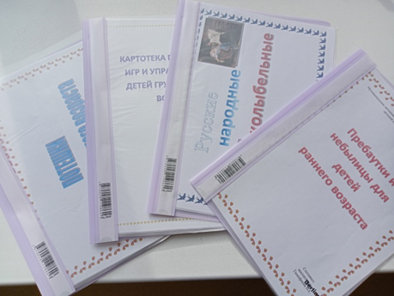
При изучении литературы по данной теме, мы нашли программу О. Л. Князевой и М. Д. Маханевой «Приобщение детей к истокам русской народной культуры», которая побудила нас к мысли использовать самобытную русскую культуру, устное народное творчество для обучения детей правильной яркой речи. Эта программа определяет новые ориентиры в нравственно-патриотическом воспитании детей, основанные на их приобщении к истокам русской народной культуры, также освещает приемы и способы деятельности педагогов. При отборе фольклорного материала педагог должен максимально учитывать возрастные возможности детей.
Увлекательные совместные мероприятия способствуют эмоциональному развитию дошкольников, формированию их самостоятельности, уверенности в себе доброжелательному отношению к людям.
Свою практическую деятельность с детьми раннего возраста мы строим на следующих основных принципах. Во-первых, на тщательном, обусловленном возрастными возможностями детей отборе материала. Во-вторых, интеграции работы с различными направлениями воспитательной работы и видами деятельности детей: игровой, образовательной, в процессе прогулок, утренней гимнастики, труда, режимных моментов. В-третьих, активного включения детей. Для того чтобы довести до детей определенное содержание, сформировать у них знания, умения и навыки во многом зависит от того, какие методы и приемы использует педагог.
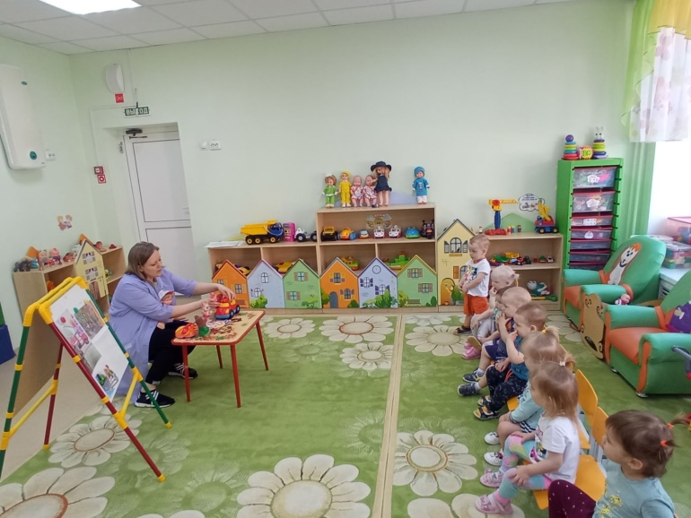
Наглядные методы. Если объект недоступен для непосредственного наблюдения, то знакомим с ними детей опосредованным путем показ картин, например «Кошка с котятами», «Мама купает ребенка», др., фотографий. Опосредованные наглядные методы используем и для вторичного ознакомления с объектом. С этой целью используем такие методы, как рассматривание картин со знакомым детям содержанием, рассматривание игрушек, описание картинок и игрушек. Конечно, предполагается слово педагога, которое направляет восприятие детей, объясняет и называет показываемое.
Словесные методы. В своей практике применяем в основном, те словесные методы, которые связаны с художественным словом (чтение художественных произведений, детского фольклора, рассказ без показа). Возрастные особенности детей раннего возраста требуют опоры на наглядность, поэтому во всех словесных методах применяем или наглядные приемы обучения (показ предмета, игрушки, рассматривание иллюстраций), или демонстрацию наглядного объекта в целях отдыха, разрядки детей (чтение стихов кукле, появление разгадки предмета и т.д.).
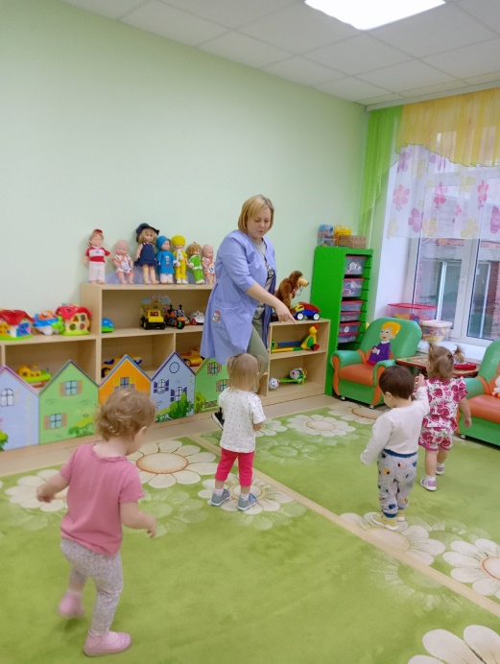
Практические методы. Цель этих методов - обучить детей в практике применять полученные знания, помочь усваивать, совершенствовать речевые умения и навыки. С детьми раннего возраста практические методы носят игровой характер.
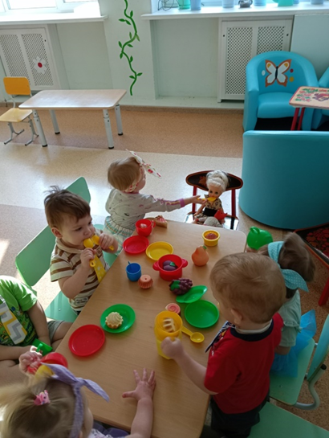
Дидактическая игра (с наглядным материалом и словесная) - универсальный метод закрепления знаний и умений. Работу со знакомым литературным текстом проводим с помощью настольной инсценировки. К практическим методам следует отнести и наглядные игры - занятия, игры - инсценировки этического характера. Основная задача их - воспитание культуры поведения детей, они важны для развития речи, т.к. обогащают словарь, закрепляют навыки разговорной речи. Например, на занятие «Кукла Таня у нас в гостях» дети не только наблюдают действия с куклой, но и сами садятся вокруг накрытых к чаю столов, проявляют внимание к гостю и друг другу, воспитывают культуру еды за столом.
Прием - это элемент метода. Их можно разделить по роли наглядности и эмоциональности на словесные, наглядные и игровые. В своей практике с детьми раннего возраста мы используем следующие словесные приемы:
- речевой образец - правильная речевая деятельность воспитателя. Образец должен быть доступен для повторения, подражания.
Во время занятия, деятельности мы его
используем неоднократно, по мере необходимости, речевой образец преподносим детям четко, громко, неторопливо.
- повторение - преднамеренное, неоднократное использование одного и того же
речевого элемента (звука, слова, фразы) с целью его запоминания. Мы используем индивидуальное повторение ребёнком, совместное повторение
(воспитателем и ребенком), а также хоровое объяснение — раскрытие педагогом сущности какого-либо явления или образа действия,
вопрос детям - словесное обращение, требующее ответа, задание ребенку,
предполагающее использование имеющихся знаний.
- словесное поощрение.
Наглядные приемы; показ картинки, игрушки, движения или действия (в игре-драматизации, в чтении стихотворения). Очень важны и игровые приемы при ознакомлении и использовании фольклора с детьми раннего возраста. Дети очень любят, когда появляется игровой персонаж (Петрушка, мишка, и др.). В своей работе мы используем следующие игровые приемы:
-обыгрывание различных предметов, игрушек, рисунков,
например, через фольклор детям понятен образ петушка, его внешний вид, действия (гуляет, ищет зерна, разгребает землю).
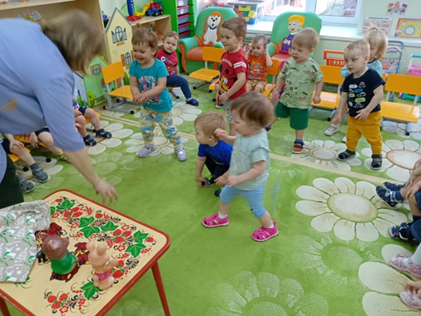
При этом дети по слову педагога или по
подражанию делают определенные действия с игрушкой. Содержание игровых действий мы придумываем сами (например, дети прячутся в домик, сделанный из ладошек; открывают зонтик, раздвигая ладошки и т.д.). Во время обыгрывания дети учатся играть, воображать, фантазировать.
В начале года, когда дети пришли в нашу группу, мы увидели, что они не владеют навыками речевой деятельности. Большинство детей не говорят отдельные слова, некоторые воспроизводят только слоги, а есть и те, кто совсем не говорит.
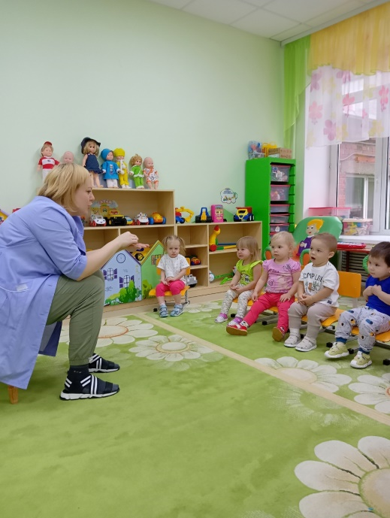
Для развития внимания к звучащей речи стали учить детей совместно произносить слова, договаривать и подговаривать, выделять голосом некоторые слова в тексте, изучаемые звуки, Например:

В печи калачи
Как огонь горячи
Для кого печены?
Для Галочки калачи,
Для Галочки горячи

***
Мышка в кружке зеленой
Наварила каши пшенной
Ребятишек дюжина
Ожидает ужина.

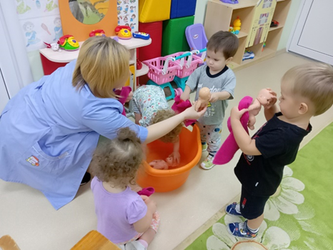
Для того, чтобы реализовать поставленную цель и задачи, мы для себя выстроили систему работы. Мы считаем, что использование потешек, песен помогло детям усвоить содержание занятия, создало эмоциональный настрой. Содержание, которым должны овладеть малыши, лучше воспринимается, когда они взаимодействуют, имеют непосредственное зрительное, слуховое и тактильное восприятие. Так, например, при заучивании потешки «Водичка - водичка» мы учили детей согласовывать свои действия с текстом. Потешки помогла нам в формировании культурно-гигиенических навыков у наших воспитанников.
При ознакомлении с окружающим миром на тему «Купание куклы Кати» мы использовали потешку:
Кукла в ванночке не плачет.
Посидит хоть целый час.
Любит кукла! Это значит
Кукла умница у нас!

Потешка формирует у ребят знание о необходимости проведения водных процедур для их здоровья.
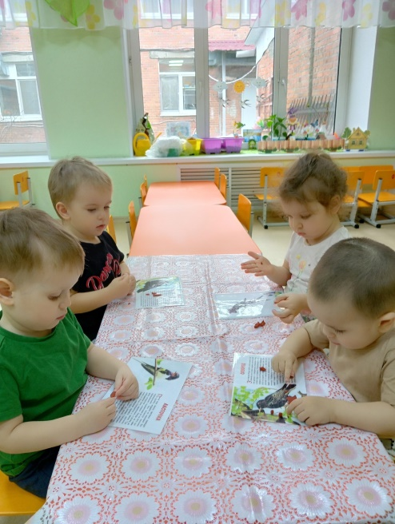
Использование малых форм фольклора имеет огромное значение при проведении продуктивных видов деятельности. Например, при проведении НОД лепка на тему «Зернышки», рассказав детям о птичках, которым зимой очень холодно, голодно, спели песенку «Птичка»:
Маленькая птичка
Прилетела к нам
Маленькой птичке
Зернышки я дам.
Маленькая птичка
Зернышки клюет,
Маленькая птичка
Песенки поет.

Вызвав у малышей чувство сострадания, предложили помочь птичке - вылепить из пластилина зернышки.
На изобразительной деятельности на тему «Дождик» использовали фланелеграф, выкладывая тучку, читали:
Дождик, дождик, веселей,
Капай, капай, не жалей!
Только нас не замочи,
Зря в окошко не стучи!

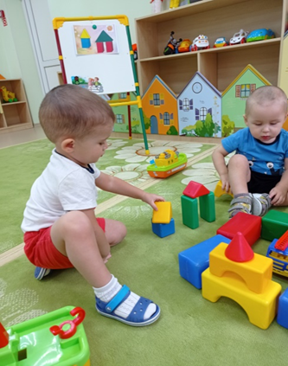
Большой восторг у наших детей произвела потешка при рисовании пальчиками капелек дождя.

В игре – занятии со строительным материалом вызвать интерес к творчеству у детей нам помогла потешка:
Строим, строим,
Строим дом.
По кирпичику кладем,
С каждым днем все выше дом,
Вот такой уж вырос он.
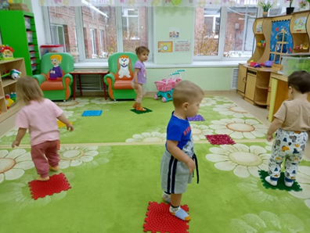
Огромную роль малые жанры фольклора играют в физическом воспитании детей, которые мы с удовольствие используем в своей практике, так, например, на занятие развитие двигательной активности, мы приглашаем словами песенки:
Зашагали ножки, топ-топ-топ,
Прямо по дорожке, топ-топ-топ,
Ну-ка, веселее, топ-топ-топ.
Вот как мы умеем, топ-топ-топ,
Топают сапожки, топ-топ-топ,
Это наши ножки, топ-топ-топ!

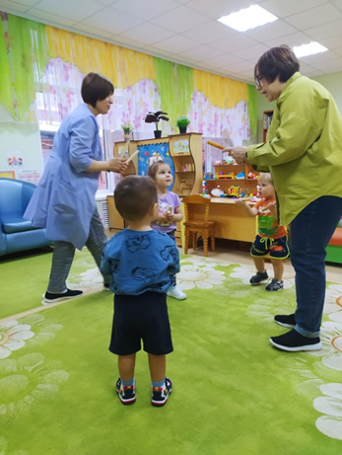
С помощью потешек малыши настраиваются на предстоящую деятельность. Известно, что созданию положительного эмоционального настроя, развитию речи, расширено кругозора способствуют и музыкальные занятия. С детьми в группе мы часто поем песенки, играем в музыкальные игры, это очень радует их. Так же, для реализации поставленных задач нами был разработан и составлен перспективный план фольклорных занятий, которые проводились 2 раза в месяц.
(Приложение 1).
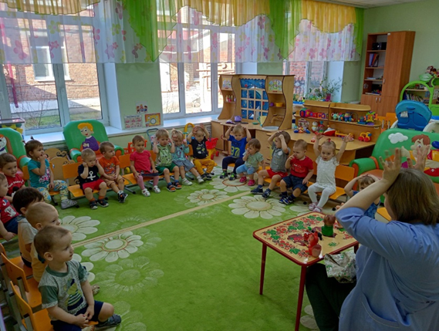
Прежде всего, занятия с использованием русского фольклора следует рассматривать не как традиционную форму обучения, а как яркое общение с малышами. Ведь на глазах у детей разыгрывается красочное действие: звери разговаривают человеческими голосами, поют, пляшут, играют, Привнесение настроения затейливости, шаловливого веселья, и иногда некоторого баловства - вот в чем приоритет фольклорных занятий.
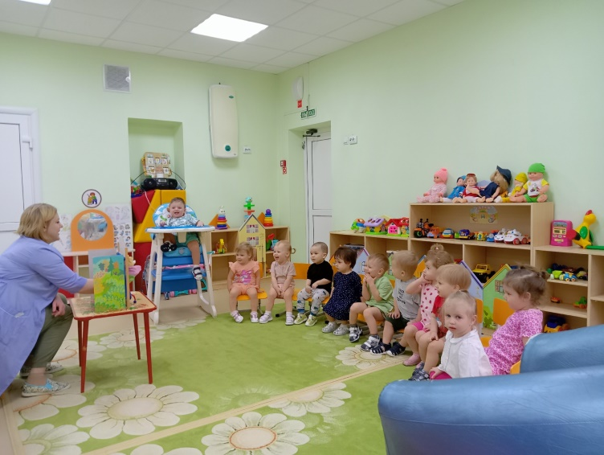
Следует подчеркнуть: на фольклорные занятия распространяются общие дидактические принципы, разработанные для детей раннего возраста.
Принцип активности и посильной самостоятельности. Его суть – активное соучастие и сотворчество и педагога, и ребенка, также эмоциональное взаимодействие. Например, предложить ребенку попоить цыплят из ведерочек; показать, как цыплята ходят и клюют зернышки.
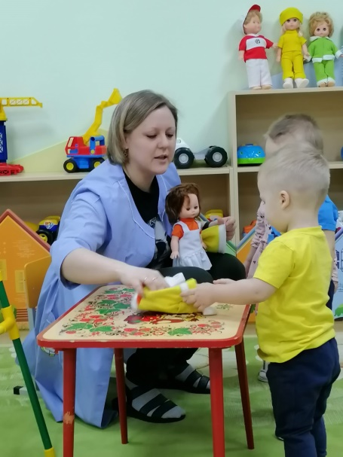
Принцип познавательной выразительности - один из важнейших принципов
ознакомления детей с фольклором. Достигнуть его можно эмоциональностью, которой педагог поддерживает внимание детей. Ведь малыши отличаются непроизводительностью действий, неспособностью к самоорганизации, сдержанности.
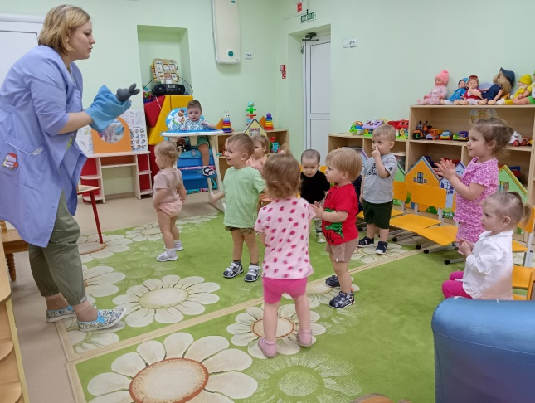
Сюрпризность поддерживает непроизвольное внимание детей. Этот прием очень сильный по своему воздействию. Например, кукла поменяла платье, у нее появился бант другого цвета, котик ушел, затем пришел и лакает молоко, спит, т.е. проделывает самые разнообразные действия, оставаясь в том же виде, а вот он уже в другом виде: «Пошел котик во лесок, нашел котик поясок, нарядился, воротился..», и т.п. Стараемся изменять голос то тихо, то громко, то медленно, то быстро иногда говорим нараспев и т.д. Это приемы, рассчитанные на подкрепление на основе слуховых ориентировочных реакций, которые и обеспечиваются эмоциональностью педагога.
Принцип наглядности, т.е. используемые наглядные средства (игрушки,
картинки, пособия, т.д.), с помощью которых создается развернутая картина действий.
Показ основной метод принципа наглядности. Дети раннего возраста
отличаются конкретностью восприятия, малыши должны видеть последовательную цепь событий описываемых в тексте. Инсценирование сочетается синхронно с чтением, что помогает соединить во времени зрительные и слуховые стимулы.
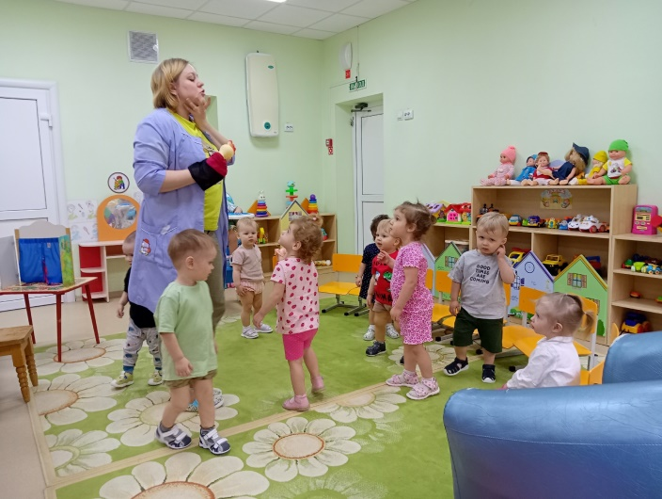
Принципы действенного соучастия, он рассчитан на активное вхождение детей в развертывающееся перед их глазами действие. Детям предлагаем позвать петушка, напоить цыплят и др. Он помогает ребенку стать как бы соучастником событий, о которых идет речь. Очень важен динамический акцент на фрагментах текста, сочетающихся с показом игрушки, ее перемещением и т.п. Например, говоря о петушке - «масляна головушка», приводим в движение именно эту часть игрушки, при чтении строки «Что ты рано встаешь, голосисто поешь?», приводим в движение (петушок как бы встрепенулся). Этот прием помогает понять смысл прочитанной строчки.
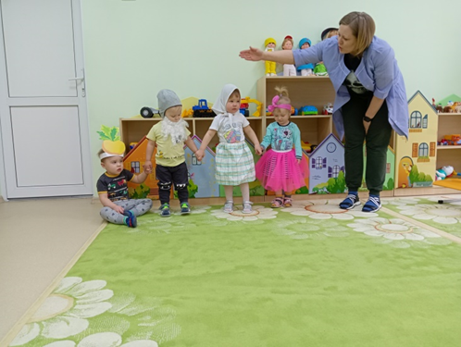
Принцип поэтапности позволяет осуществить обратную связь с детьми. Смена частей занятия обусловлена постепенностью освоения, отработки понимания и каждой части столько, сколько это необходимо для освоения смыслового содержания текста. Доказано, что в течение одного занятия проявляется не при первом прочтении текста, а при повторных показах. Вот почему необходимо соблюдение принципа цикличности.
Таким образом, дидактические принципы позволяют нам осуществить живое общение, учитывая особенности возрастного восприятия, и индивидуального реагирования. Занятия на фольклорном материале очень интересны детям, малыши активно, эмоционально включаются в работу.
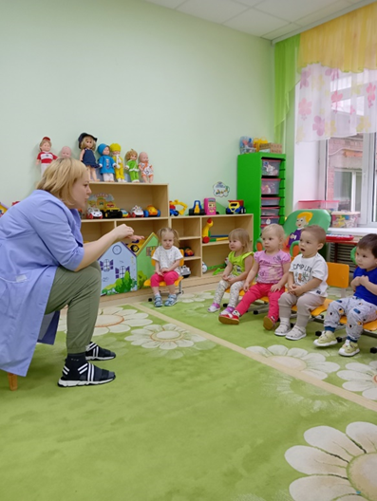
Особую значимость фольклор приобретает в первые дни жизни малыша в дошкольном учреждении. Ведь в период адаптации к новой обстановке он скучает по дому, маме, еще не может общаться с другими детьми, взрослыми. Поэтому мы подбирали потешки, которые помогали установить контакт с ребенком, вызвали у него положительные эмоции, симпатию к пока ещё малознакомому человеку - воспитателю. Ведь многие потешки позволяют вставить любое имя, не изменяя содержание. В адаптационный период используем потешки, как, например:
Кто у нас хороший?
Наша деточка в дому
Кто у нас пригожий?
Что оладышек в меду,
Ванечка хороший,
Красно яблоко в саду.
Ванечка пригожий.

Или перебирая пальчики ребенка, приговариваем:
Этот пальчик - дедушка,
Этот пальчик - бабушка.
Этот пальчик - папенька,
Этот пальчик - маменька,
А вот этот - наш малыш,
А зовут его Денис!

В группе игрушки подбирались так, чтобы среди них были персонажи из потешек. Это были ласковые и успокаивающие потешки. Через несколько дней мы заметили, что дети уже сами с большой охотой шли в группу, показывали игрушку понравившейся потешки.
Потешки, песенки очень помогали наладить эмоциональный контакт с новенькими детьми. Находясь в группе целый день, дети устают, бывает, ссорятся, у них, как и у взрослых, бывает плохое настроение, хочется поплакать. А другие расшалились и никак не могут успокоиться. В этих случаях мы старались ласковой потешкой успокоить тех, кто плачет или шумит:
Не плачь, не плачь,
Куплю калач.
Придет киска неспеша,
Не хнычь, не ной,
И погладит малыша.
Куплю другой.
Мяу-мяу скажет киска,
Слезы утри.
Наша детка хороша!
Дам тебе три.

Укладывая детей спать в сон-час, стараемся создать ощущение домашнего тепла и уюта. Если кто-то из малышей беспокоится, стараемся успокоить тихой ласковой колыбельной песенкой или потешкой.
Люли, люли, люли,
Прилетели гули.
Сели гули ворковать,
Нашу Машу усыплять.
Спи, малютка, почивай,
Глаз своих не открывай.

Используя этот прием укладывания, мы заметили, что дети стали намного спокойнее, быстрее засыпают, не тревожатся во сне. Также мы использовали потешки для подъема детей после сна, так как не все дети с охотой сразу встают. Поочередно поднимая детей, приветствуем их пробуждение пестушкой.
На кисоньку потягушечки,
На деточку порастушечки.
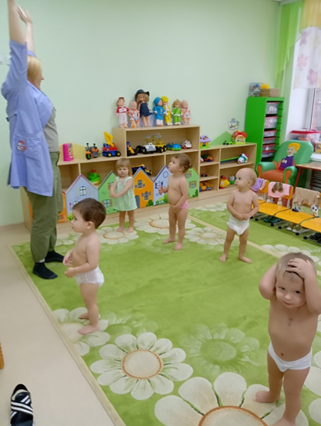
Проведя руками по ручкам, ножкам, стараемся разбудить их. Какой радостной улыбкой встречает малыш. В фольклоре есть комплекс детского массажа: поглаживание, разведение рук в стороны, помахивание кистями и др. Все эти упражнения мы используем как бодрящую гимнастику после сна.
Малые формы фольклора мы также используем и при формировании навыков самообслуживания, стараемся сделать процесс одевания и раздевания приятным для них. Поощряем их стремление к самостоятельности, называем предметы одежды, обуви и читаем потешку. Показ трудового действия сопровождали потешкой, песенкой. Например, обучая мыть руки показывали, как надо заворачивать рукава, намыливать руки, смывать мыло, вытирать насухо полотенцем, побуждая малышей повторять действия. Чтобы вызвать радостное настроение, сопровождали процесс умывания потешками:
Водичка, водичка,
Умой, мое личико...
Чистая водичка,
Моет Саше личико,
Анечке - ладошки,
А пальчики - Антошке.
Аи, лады, лады, лады,
Не боимся мы воды,
Чисто умываемся,
Деткам улыбаемся.

Все это помогает малышам запомнить последовательность процедуры, веселую потешку и положительное отношение к формированию навыков гигиены.
Удачно подобранная потешка помогает и во время кормления. Мы использовали такие потешки:
Это - ложка, это- -чашка.
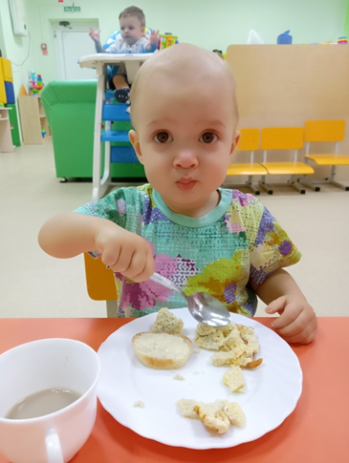
В чашке - гречневая кашка.
Ложка в чашке побывала –
Кашки гречневой не стало!
***
Утка утенка, кошка котенка,
Мышка мышонка зовут на обед.
Утки поели, кошки поели,
Мышки поели,
А ты еще нет?
Где твоя ложечка?
Скушай, хоть немножечко!
Время гулять, но сначала надо одеться. Одевание - режимный процесс. Пора учиться это делать самостоятельно, а вот с потешками легче и веселее.
Вот они сапожки,
Это - с правой ножки,
Этот - с левой ножки.
Настенька маленька,
На ней шубка аленька,
Опушка бобровая,
Настя чернобровая.

На материале детского фольклора учили детей разнообразным выразительным движениям. Например, дети показывали, как неуклюже ходит медведь, мягко крадется лиса, топает бычок, скачет и бодается козлик, осторожно ходит котик, как музыканты работают на разных музыкальных инструментах (балалайке, дудочке, гармошке) и т.д. Для малоподвижных детей используем потешки, которые побуждают их двигаться, например:
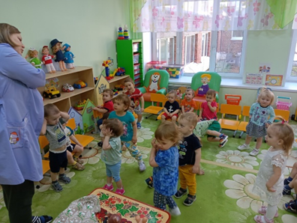
Киска, киска, киска, брысь!
На дорожку не садись.
Наша деточка пойдет,
Через киску упадет.
***
Встань малыш, еще разок,
Сделай маленький шажок.
***
Большие ноги шли по дороге,
Маленькие ножки бежали по дорожке.

Родовые корни детского фольклора уходят глубоко в историю. Среди них заклички и приговорки. Обращая внимание детей на природные явления, мы старались, через закличики познакомить их с могучей силой природы, учили радоваться и солнцу, и дождю, и радуге:
А ты радуга-дуга,
Ты высока и туга!
Не давай дождя.
Давай нам солнышка - колоколнышка!

Закличики очень веселят детей, создают ощущение радости, единения с природой. Очень важно научить детей наблюдать за природными явлениями, любоваться их красотой. Это понимали и наши предки, оставившие нам в наследство потешки и песенки о растениях, временах года, солнце, небе:
Сосна, сосна
Отчего ты красна?
Оттого я красна,
Что под солнышком росла!

В потешках и песенках оживают явления природы («Ночь пришла, темноту привела», «Солнышко - ведрышко обогрело телят, ягнят, еще маленьких ребят», «на небе появилась радуга-дуга...»), действуют животные (Кисонька-мурысынька, курочка-рябушечка, сорока - белобока и многие другие персонажи). Персонажи трудолюбивы, ласковы и заботливы. Простота, мелодичность звучания потешек помогают детям запомнить их.
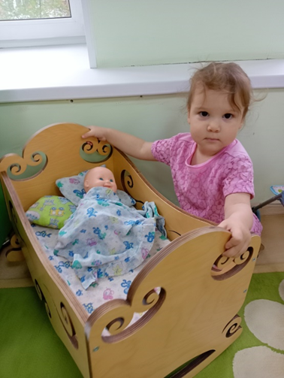
Чтобы организовать полноценные сюжетно-ролевые игры, необходимо дошкольников научить играть, поэтому мы всегда играем вместе с ними. Очень важно малышей заинтересовать. Простого объяснения, регулярного показа игры чаще всего недостаточно. Незаменимыми помощниками для нас являются произведения малого фольклора. Так, например, если дети не могут найти себе занятие, мы приглашаем их на танцевальную минутку:
Ну, ребята, выходите,
Вместе с Катей попляшите.
А теперь шагаем вместе
На одном и том же месте.
Раз-два! Не зевай!
Ногу выше поднимай!

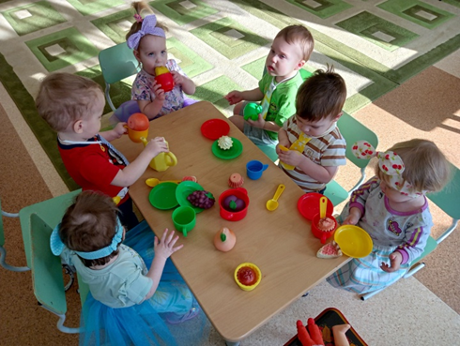
Проводя сюжетно-ролевую игру «Чаепитие», мы выступали в роли хозяйки, которая приглашает ребят пить чай:
Дверь открою, стану звать, Деток чаем угощать.
Уборка игрушек - процесс скучный, но если из уст воспитателя слышны зазывалочки, потешки, способствующие формированию аккуратности, порядка, такие как:
Ну, теперь за дело дружно.
Убирать игрушки нужно,
Убирать и не ломать,
Завтра будем вновь играть.

Тогда уборка игрушек из скучного занятия превратится в привлекательное. В своей практике мы широко используем пальчиковые игры, которые, как правило, сопровождаются текстом. Игры с пальчиками создают благоприятный эмоциональный фон, развивают умение подражать взрослому, учат вслушиваться и понимать смысл речи, повышают активность дошкольников.
Короткие рифмованные строчки способствуют четкой, ритмичной, яркой речи малыша:
Жили-были зайчики
На лесной опушке,
В беленькой избушке.
Мыли свои ушки,
Мыли свои лапочки,
Наряжались зайчики,
Надевали тапочки.
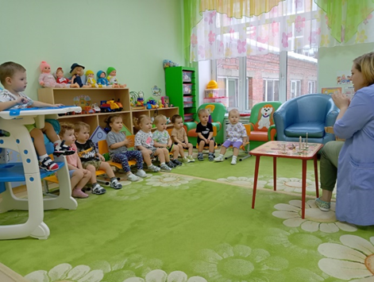
Развитие ручной умелости влияет на уровень развития речи и умственных способностей детей, поэтому мы ежедневно используем в своей работе с детьми пальчиковую гимнастику и игры.
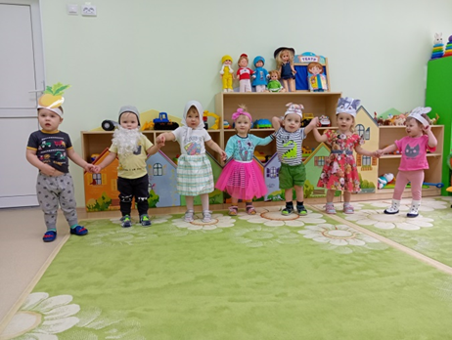
В свободное время большое внимание уделяем русским народным сказкам. Малыши с удовольствием слушают сказки «Репка», «Курочка ряба», «Теремок», «Волк и семеро козлят» и др. Дети быстро запоминают такие образы, как «петушок - золотой гребешок», «козлятушки - ребятушки» и др.
Повторение песенок героев народных сказок, их имен закрепляет эти образные слова в сознании детей, и дети начинают использовать их в своих играх.
Чтобы потешка, прибаутка, песенка прочно вошла в жизнь ребенка, надо ему помочь осознать её содержание, поэтому мы не просто читаем песенку потешку, а придумываем, в какой форме преподнести, вызвать эмоциональное отношение к персонажам. Так, например, при разучивании потешки «Пошел котик на Торжок», сделали шапочку кота, вырезали, из картона большого кота и пирожок. Большое внимание мы уделяем умению детей рассматривать иллюстрации в книгах, формированию эстетического вкуса; воспитываем бережное отношение к книгам через беседы индивидуальную работу, личный пример.
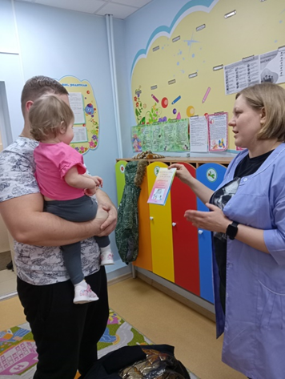
Известно, что наибольший эмоциональный отклик у ребёнка вызывает общение с родными, близкими людьми. Поэтому мы рассказывали родителям о значении эмоционального общения с ребёнком. Провели консультацию, как использовать произведения русского народного творчества дома. Тексты потешек, попевок, приговорок и рекомендации к их применению поместили в папку-передвижку. Для родителей оформили буклеты: «Потешки при одевании и раздевании», «Для плачущего ребенка», «Потешки при укладывании спать», «Потешки при умывании», «Потешки во время еды». Также оформили и разместили консультацию в родительский чат «Пальчиковые игры в развитии речи детей». Провели анкетирование с родителями на начальном этапе. (см. Приложение 2). Проанализировав результаты анкетирования, мы пришли к выводу, что большинство родителей не знакомы с малыми формами фольклора и не используют устное народное творчество в играх и в общении со своими детьми.
Анализируя проделанную работу через наблюдение за детьми, мы можем судить о том, что у детей развивается понимание речи. Слово отделяется от ситуации и приобретает самостоятельное значение. Дети продолжают осваивать названия окружающих предметов, название животных, договаривать новые слова, фразы; знание потешек, пестушек, сказок, колыбельных песен формирует у детей эмоциональную отзывчивость на произведения народного творчества. Количество понимаемых слов значительно возрастает, интенсивно развивается активная речь детей, дети пытаются строить предложения из двух – трёх слов.
Таким образом, можно сделать вывод о том, что наметилась положительная динамика в развитии активной речи детей раннего возраста. Средствами малых фольклорных жанров вовлекали детей в диалог, обогащали активный словарь детей, развивали навыки фразовой речи, что благоприятно повлияло на развитие детей, а также на результат формирующего этапа. Малые формы фольклора помогают увеличить запас слов ребенка, т.е. привлекают его внимание к предметам, животным, людям. Использование на играх - занятиях малых форм фольклора, делает их эмоциональными, интересными, что способствует лучшему усвоению материала. Приобретение достаточного запаса слов на основе конкретных представлений и умение пользоваться ими в своей речи позволяют в дальнейшем овладеть связной речью. Малые фольклорные жанры таят в себе неисчерпаемые возможности для пробуждения познавательной активности, самостоятельности, яркой индивидуальности малыша, для развития речевых навыков.
Немаловажным остается тот факт, что детский фольклор помог облегчить степень адаптации детей к условиям детского сада. Поэтому необходимо как можно шире использовать его в воспитании детей.
Дальнейшая работа по разрабатываемой теме предполагает:
- накопление дидактического материала: фотографий, иллюстраций и т.д.;
- заучивание с детьми малых форм фольклора;
- провести в группе конкурс чтецов на лучшее исполнение малых форм фольклора;
- организовать в группе уголок устного народного творчества;
- привлечь родителей к изготовлению книжек – малышек «Читаем вместе с мамой» или «Любимые потешки»;
- разработать памятки для родителей «Как весело провести время», когда родители с детьми находятся в общественном месте и нужно ждать своей очереди.

